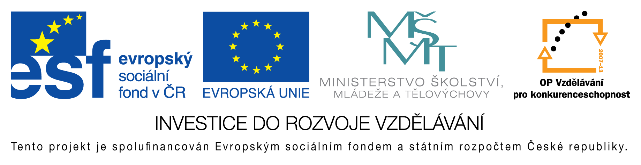
EU peníze do škol - CZ.1.07/1.4.00/21.3290
Modernizace výuky

FORMULÁŘ K PREZENTACI VÝUKOVÉHO MATERIÁLU

ŠABLONA: III/2 | POŘADOVÉ ČÍSLO VZDĚL. MAT.: 104
VZDĚLÁVACÍ OBLAST: Jazyk a jazyková komunikace | POČET LISTŮ: 7
VZDĚLÁVACÍ OBOR: Anglický jazyk | AUTOR VZDĚL. MAT.: Mgr. Markéta Zakouřilová
NÁZEV VZDĚL. MAT.: Countries and nationalities (státy a národnosti) | DATUM VYTVOŘENÍ VZDĚL. MAT.: 14. 9. 2012

Autor výukového materiálu si ponechává autorská práva, škola disponuje neomezenou licenci k jeho využití.

Metodický návod k výukovému materiálu:
Prezentace některých nejpoužívanějších názvů států Evropy a výrazů vyjadřujících národnost a jazyk.
Materiál slouží k nácviku dvojic slov jako Germany - German, použití těchto slov ve větách, v odpovědích na otázky. Podle modelových doplňovacích vět lze tvořit další.

Klíčová slova:
Angličtina, English, Stát, národnost, countries, nationalities

Vlastní hodnocení výukového materiálu
Lze využít jako prezentaci - výklad, procvičování, opakování i jako test.

